­­Министерство образования Республики Беларусь

Учреждение образования

БелорусскиЙ государственный университет

информатики и радиоэлектроники

Факультет Компьютерных Систем и Сетей

Кафедра Программного обеспечения информационных технологий

|  |
| --- |
|  |
|  |

Лабораторная работа №1

по дисциплине «Методы оптимизации»

на тему:

ЭЛЕМЕНТЫ ДИНАМИЧЕСКОГО ПРОГРАММИРОВАНИЯ

Вариант 26

|  |  |  |
| --- | --- | --- |
| Выполнил  Студент гр. 751003 |  | Стубеда В.Д. |
| Проверила: |  | Филатченкова О.А. |
|  |  |  |
|  |  |  |
|  |  |  |
|  |  |  |
|  |  |  |
|  |  |  |
|  |  |  |

Минск, 2019

1. Задание на лабораторную работу.

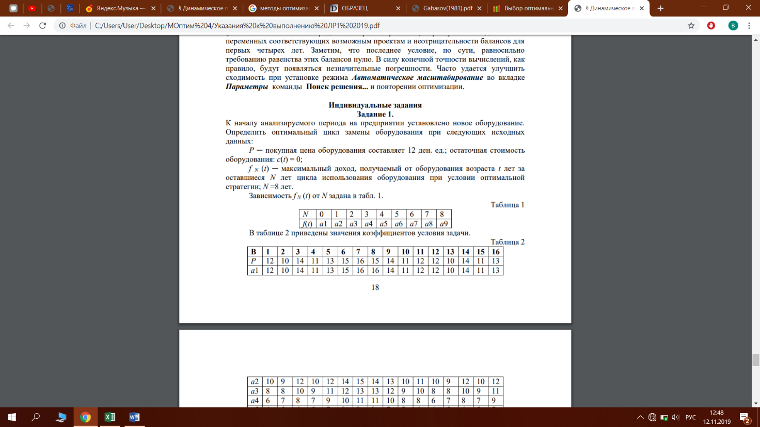**Задача 1 на тему «Выбор оптимальной стратегии замены оборудования»**

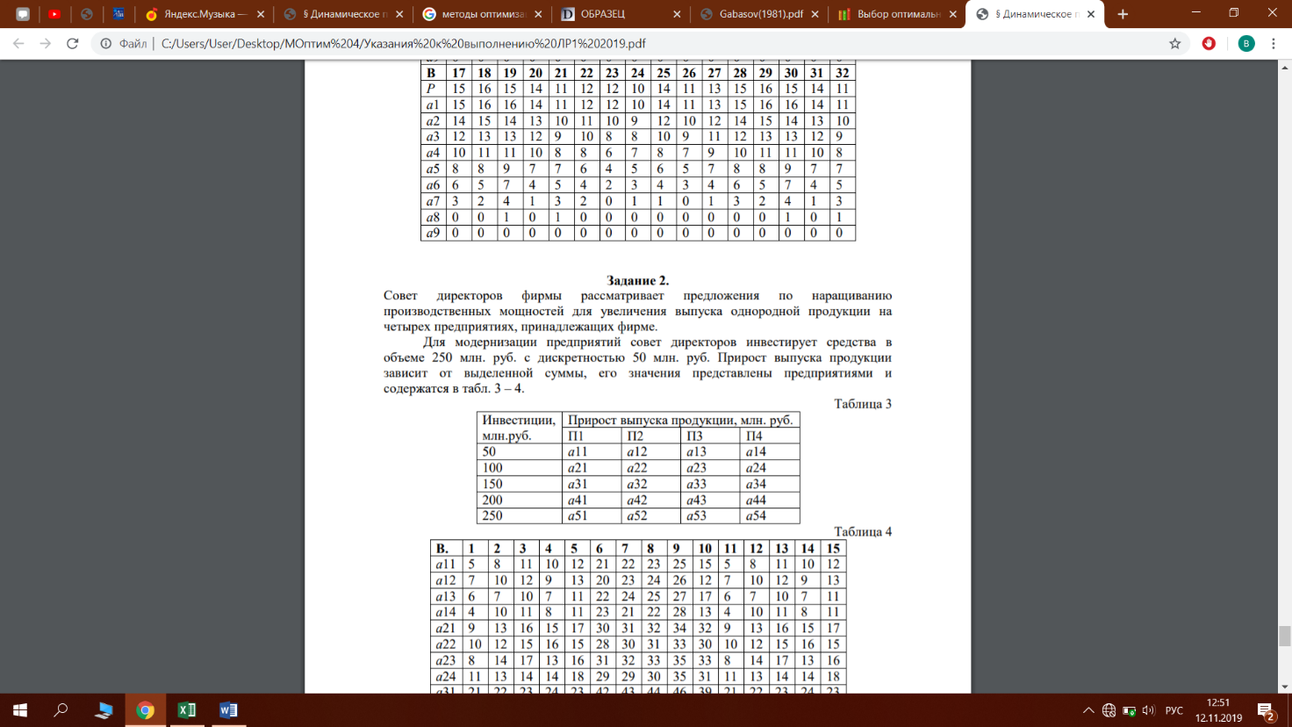**Задача 2 на тему «Оптимальное распределение средств на расширение производства»**

1. Ход работы

**Задача 1**

Вводим функции в ячейки Excel как показано на Рисунке 1 и 2:

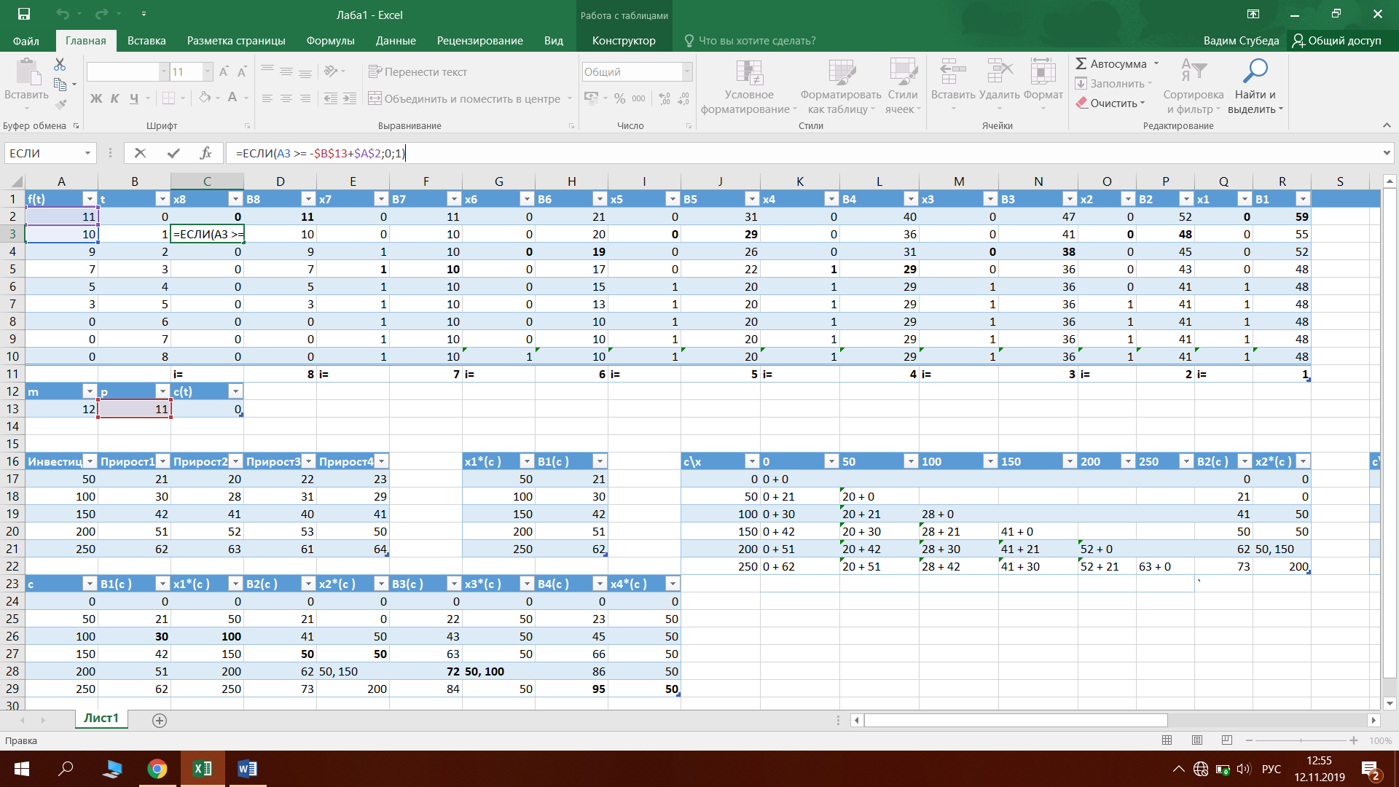

Рисунок 1

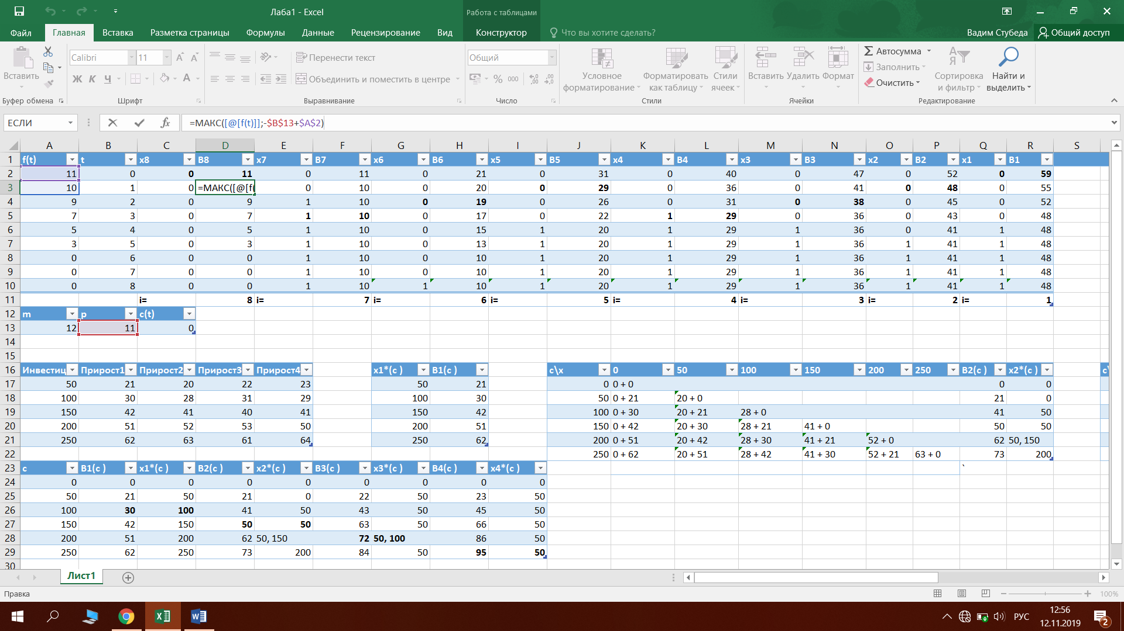

Рисунок 2

**Задача 2**

Определить оптимальный план перевозок транспортной задачи, заданной транспортной таблицей. Поскольку возможные поставки превышают спрос на 50 ед., введем фиктивного получателя с таким объемом спроса.

|  |  |  |  |  |  |
| --- | --- | --- | --- | --- | --- |
| x340, x430 | Получатели | | | | |
| Поставщики | **50** | **100** | **100** | **150** | **50** |
| **50** | 1 | 3 | 4 | 1 | 0 |
| **100** | 3 | 2 | 2 | 4 | 0 |
| **150** | 4 | 8 | 9 | 5 | 0 |
| **150** | 9 | 6 | 7 | 10 | 0 |





- объем перевозки от i-ого поставщика j-ому покупателю

- стоимость перевозки от i-ого поставщика j-ому покупателю

- i-ый поставщик

- j-ый потребитель

 - общие затраты на перевозку. Функция должна быть минимальна.

Z = 1 x11 + 3 x12 + 4 x13 + 1 x14

+ 3 x21 + 2 x22 +2 x23 +4 x24

+ 4 x31 + 8 x32 + 9 x33 + 5 x34

+ 9 x41 + 6 x42 + 7 x43 + 10 x44.

**Решение задачи без учета дополнительных ограничений на перевозки**

Используем *метод минимального элемента*.

|  |  |  |  |  |  |
| --- | --- | --- | --- | --- | --- |
|  | Получатели | | | | |
| Поставщики | **50** | **100** | **100** | **150** | **50** |
| **50** | 2 | 5 | 2[80] | 3 | 0 |
| **100** | 3[80] | 4 | 4[80] | 5 | 0 |
| **150** | 4 | 3 | 6[80] | 7 | 0 |
| **150** | 5 | 2[160] | 5 | 4 | 0 |

Используем *метод потенциалов*.

Каждому поставщику ставятся в соответствие потенциалы ui, а каждому получателю - vj, удовлетворяющие условию **ui+ vj = cij** в тех клетках таблицы, которые вошли в опорный план.

Количество таких ячеек равно 6, в то время как оно должно равняться

m+n-1=8, где m и n - количество строк и столбцов соответственно. Необходимо заполнить еще три клетки нулями так, чтобы не было циклов.

|  |  |  |  |  |
| --- | --- | --- | --- | --- |
|  | **80** | **160** | **240** | **160** |
| **80** | 2 | 5 | 2[80] | 3 |
| **160** | 3[80] | 4 | 4[80] | 5 |
| **80** | 4 | 3[0] | 6[80] | 7 |
| **160** | 5 | 2[160] | 5 | 4 |
| **160** | 0 | 0 | 0[0] | 0[160] |

F(x) = 80*3 + 2*160+2*80+4*80+6*80+0*160= 1520 ден. ед.

Принимаем u2 = 0 и высчитываем остальные потенциалы.

|  |  |  |  |  |
| --- | --- | --- | --- | --- |
|  | v1 | v2 | v3 | v4 |
| u1 | 2 | 5 | 2 | 3 |
| u2 | 3 | 4 | 4 | 5 |
| u3 | 4 | 3 | 6 | 7 |
| u4 | 5 | 2 | 5 | 4 |
| u5 | 0 | 0 | 0 | 0 |

Далее для всех пустых клеток проверяем выполнение условия: cij >=vj+ui.

Нужно выбрать для включения в базис ту клетку, для которой абсолютное значение отрицательной оценки cij-(vj+ui)<0 является наибольшим и занести в нее максимально возможную величину перевозимого груза.

|  |  |  |  |  |  |
| --- | --- | --- | --- | --- | --- |
|  | | v1 | v2 | v3 | v4 |
| 3 | 1 | 4 | 4 |
| u1 | -2 | 2(1) | 5(6) | 2 | 3(1) |
| u2 | 0 | 3 | 4(3) | 4 | 5(1) |
| u3 | 2 | 4(-1) | 3 | 6 | 7(1) |
| u4 | 1 | 5(1) | 2 | 5(0) | 4(-1) |
| u5 | -4 | 0(1) | 0(3) | 0 | 0 |
| ( ) - оценки | | | | | |

Перспективной для ввода в базис является клетка (3, 1). В цикле (3, 1) - (2, 1) - (2, 3) - (3, 3) заполненных клеток расставляем знаки.

|  |  |  |  |  |  |
| --- | --- | --- | --- | --- | --- |
|  | | v1 | v2 | v3 | v4 |
| 3 | 1 | 4 | 4 |
| u1 | -2 | 2(1) | 5(6) | 2 | 3(1) |
| u2 | 0 | 3- | 4(3) | 4+ | 5(1) |
| u3 | 2 | 4(-1)+ | 3 | 6- | 7(1) |
| u4 | 1 | 5(1) | 2 | 5(0) | 4(-1) |
| u5 | -4 | 0(1) | 0(3) | 0 | 0 |

Минимальным значением, стоящим в неиспользованных клетках, является 0. Это означает что результат с этим опорным планом не может быть улучшен, так как следующие итерации всего лишь будут пересчитывать потенциалы, но не изменят значения в ячейках.

Значение целевой функции Z = 3*0 + 4*80 + 3*0 + 2*160 + 2*80 + 4*160+0*0+0*160 = 1440.

**Расчёт на компьютере с помощью функции “Поиск решения”**

|  |  |  |  |  |  |
| --- | --- | --- | --- | --- | --- |
| Без ограничений | | | | | |
| 0 | 0 | 80 | 0 | 80 | 80 |
| 0 | 0 | 160 | 0 | 160 | 160 |
| 80 | 0 | 0 | 0 | 80 | 80 |
| 0 | 160 | 0 | 0 | 160 | 160 |
| 0 | 0 | 0 | 160 | 160 | 160 |
| 80 | 160 | 240 | 160 | 1440 |  |
| 80 | 160 | 240 | 160 |  |  |

|  |  |  |  |  |  |
| --- | --- | --- | --- | --- | --- |
| С ограничениями | | | | | |
| 0 | 0 | 80 | 0 | 80 | 80 |
| 80 | 0 | 80 | 0 | 160 | 160 |
| 0 | 80 | 0 | 0 | 80 | 80 |
| 0 | 80 | 0 | 80 | 160 | 160 |
| 0 | 0 | 80 | 80 | 160 | 160 |
| 80 | 160 | 240 | 160 | 1440 |  |
| 80 | 160 | 240 | 160 |  |  |

Вывод:

В результате решения транспортной задачи двумя способами (на компьютере и вручную) значение целевой функции одинаково и равно 1440. Это число обозначает суммарные расходы на перевозку всего товара всем покупателям. Для решения данной задачи вручную использовались методы минимального элемента и метод потенциалов, для решения на компьютере – встроенная функция «Поиск решения».